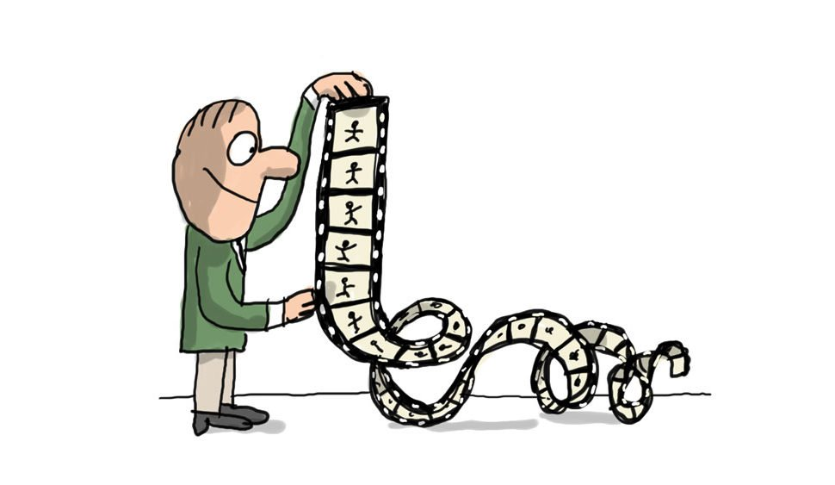
Fiche de visionnage
« La racine carrée »

Prénom NOM :

De quoi parle la vidéo que tu viens de voir ?

Où et quand a-t-on observé une référence à la notion de racine carrée ?

C'est quoi, la racine carrée ?

L'animateur évoque « l'oeuf et la poule ». Que cela signifie-t-il ?

